ФОТООТЧЕТ О РАБОТЕ ЦЕНТРА «ТОЧКА РОСТА»
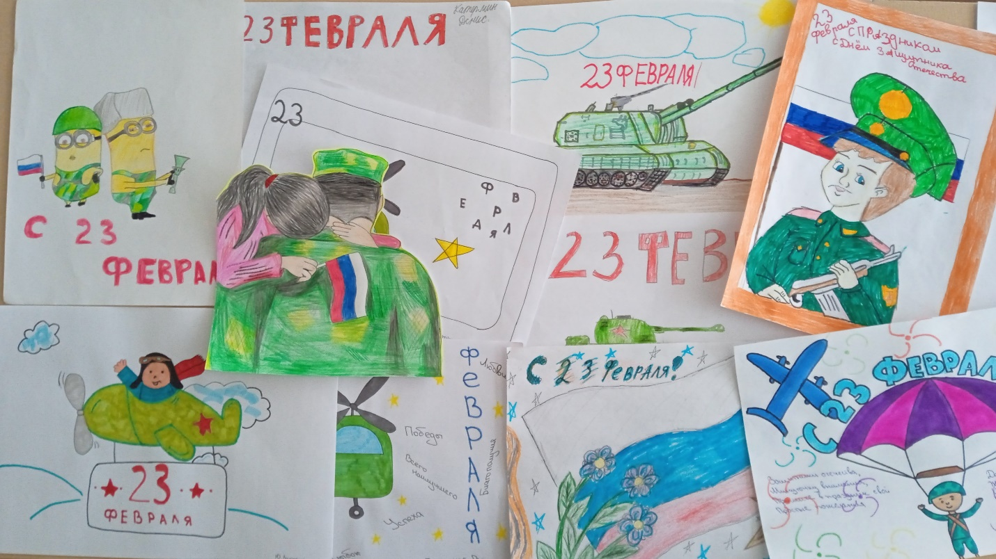Учащиеся МБОУ “Шугуровская СОШ имени В.П. Чкалова” под руководством Бадыкшановой А.И. рисуют поздравительные рисунки солдатам российской армии по теме «День защитников Отечества».
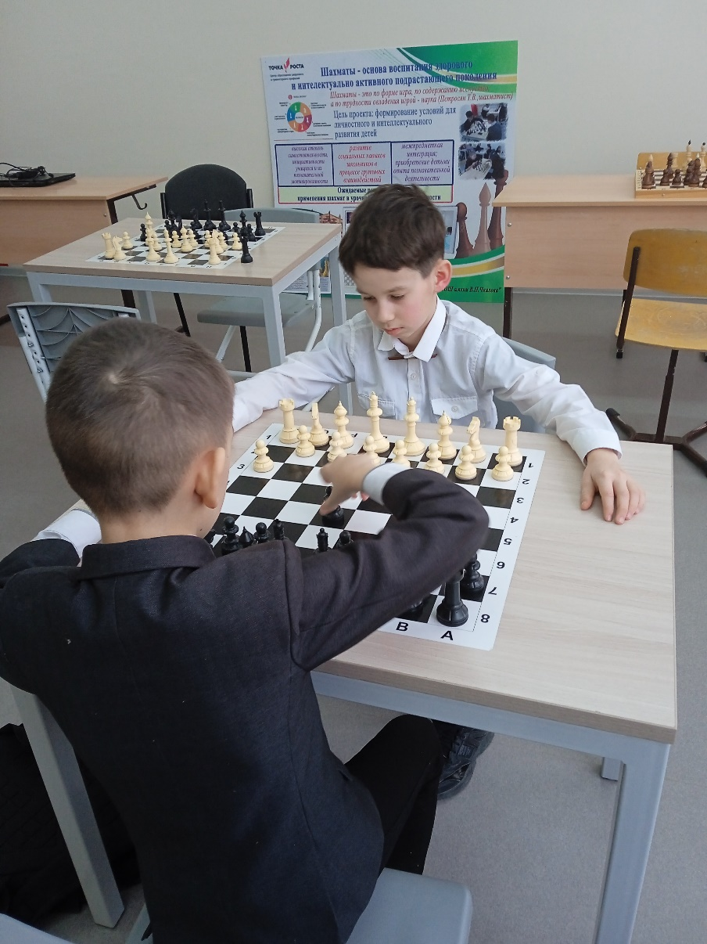
Участники шахматного кружка с большим энтузиазмом отрабатывают приемы в игре.
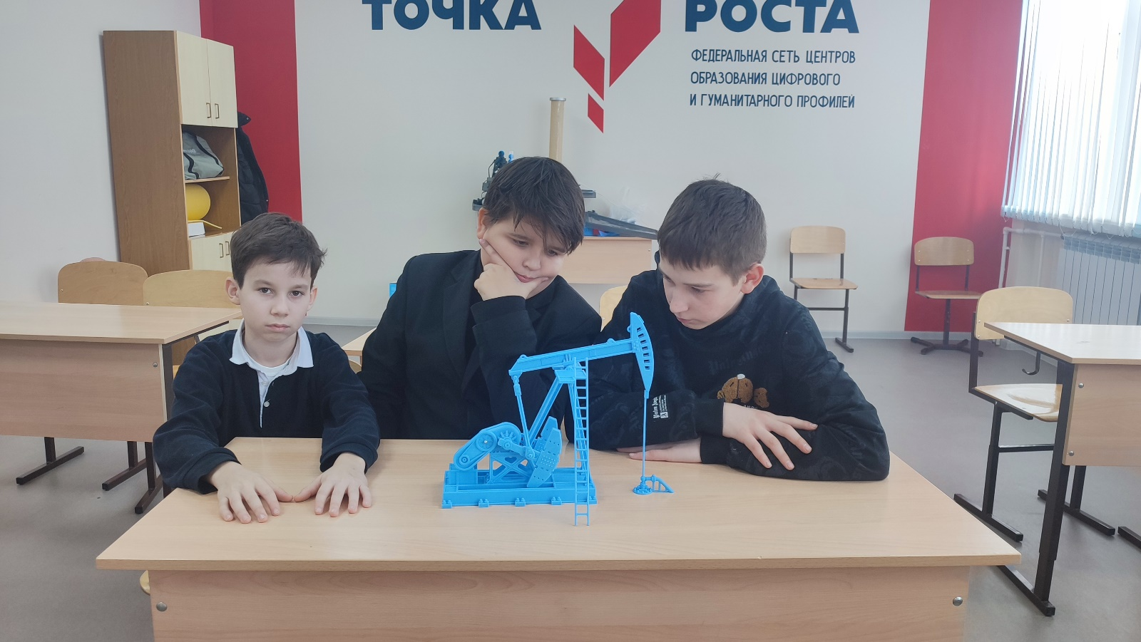Ученики 7х классов распечатали и собрали макет нефтяной качалки.

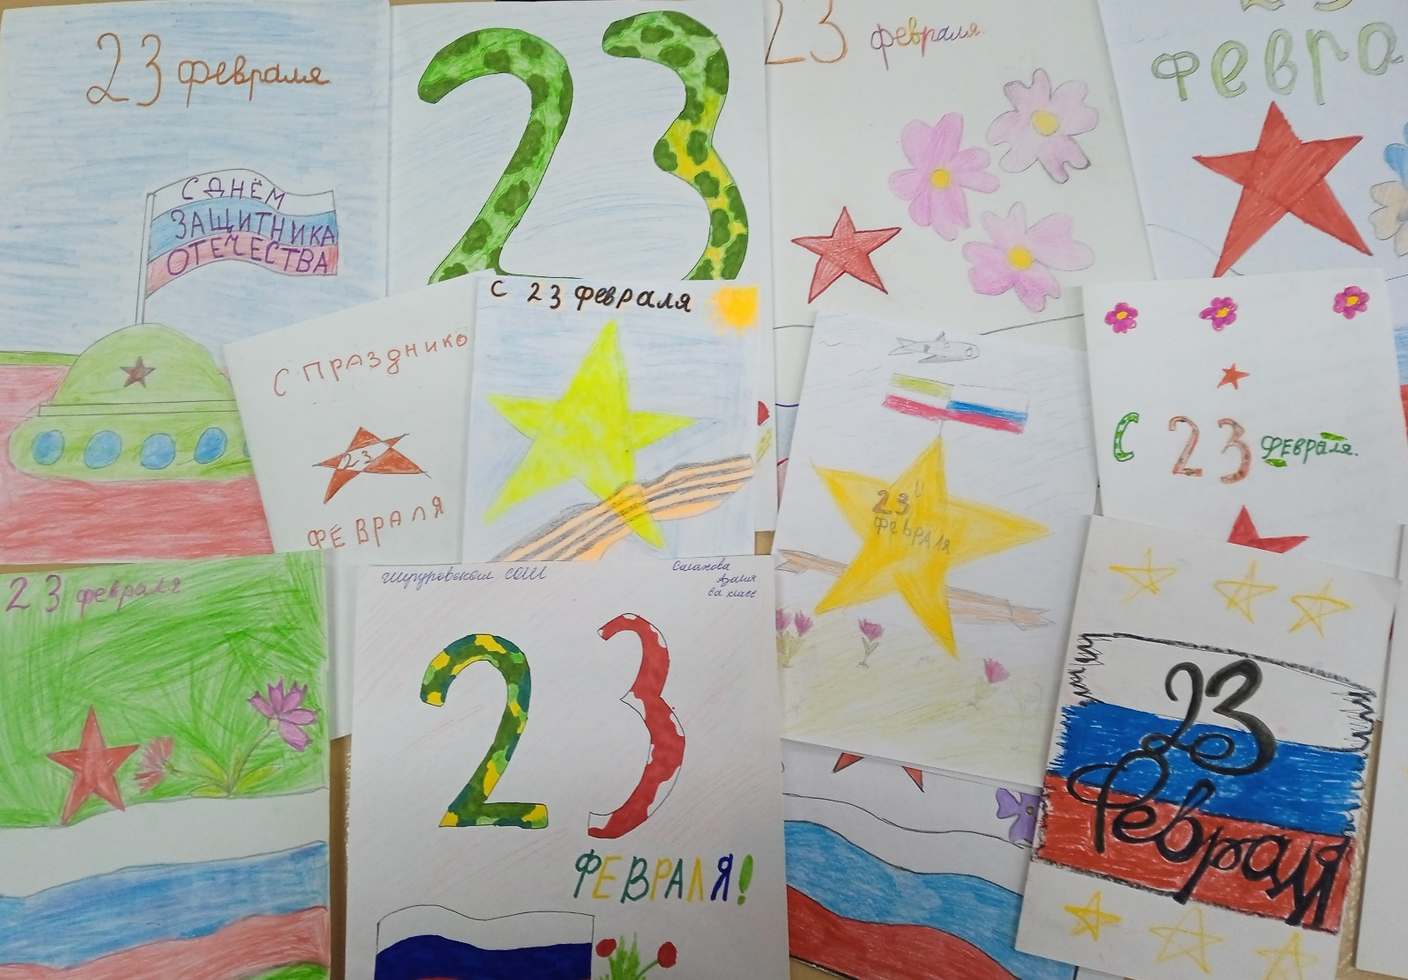Детское объединение «Проектирование в социальной среде»:
Учащиеся школы обратились с теплыми словами поддержки в своих письмах ко всем тем, кто сейчас участвует в СВО. В своих письмах школьники выражали искреннюю признательность армейцам, которые сейчас находятся на передовой. Школьники поздравили солдат с наступающим праздником 23 февраля, написали им простые, теплые и искренние слова, которые именно сейчас им так необходимы.
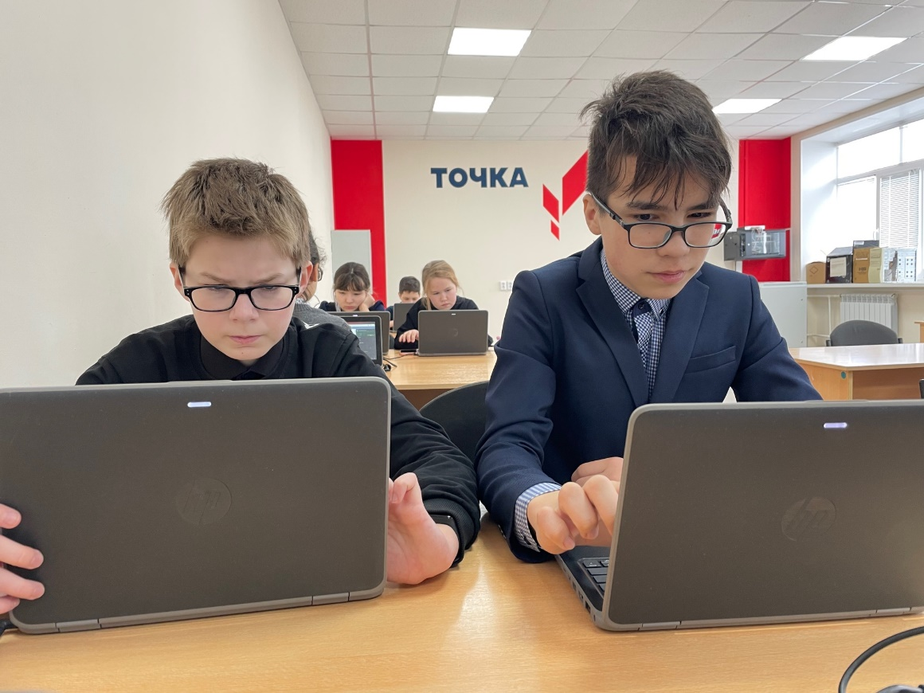
Учащиеся 6 класса на кружке «Информатика» работают над проектом «Я работаю учителем».

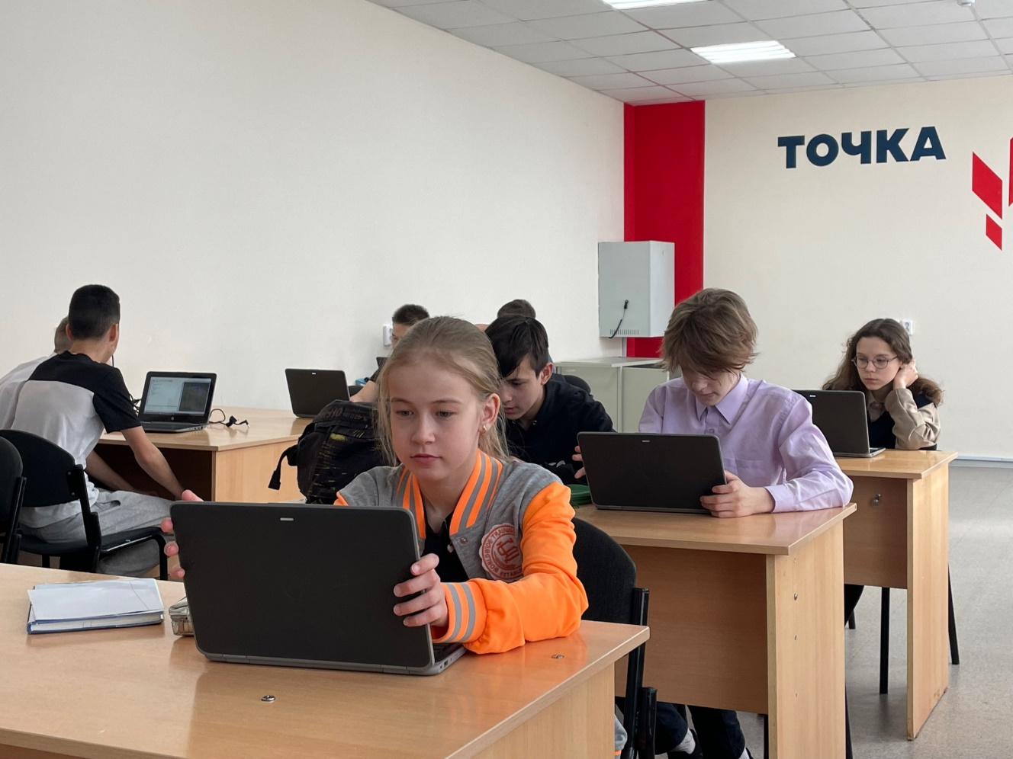
Учащиеся 7 класса на кружке «Информатика» создают мультимедийные интерактивные презентации.

